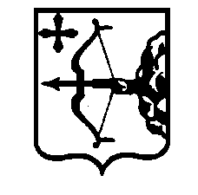

**ПРАВИТЕЛЬСТВО КИРОВСКОЙ ОБЛАСТИ**

**ПОСТАНОВЛЕНИЕ**

|  |  |  |  |  |
| --- | --- | --- | --- | --- |
| 28.11.2022 |  |  | № | 650-П |

г. Киров

**О внесении изменений в постановление Правительства**

**Кировской области от 02.11.2015 № 68/722**

Правительство Кировской области ПОСТАНОВЛЯЕТ:

1. Внести в постановление Правительства Кировской области от 02.11.2015 № 68/722 «О субсидиях из областного бюджета областным государственным бюджетным учреждениям, подведомственным управлению ветеринарии Кировской области» следующие изменения:

1.1. Утвердить Порядок определения объема и условия предоставления областным государственным бюджетным учреждениям, подведомственным управлению ветеринарии Кировской области, субсидий из областного бюджета на иные цели в новой редакции согласно приложению.

1.2. Пункт 3 изложить в следующей редакции:

«3. Контроль за выполнением постановления возложить на заместителя Председателя Правительства Кировской области Терешкова Ю.И.».

2. Настоящее постановление вступает в силу через десять дней после его официального опубликования.

|  |  |
| --- | --- |
| Губернатор  Кировской области А.В. Соколов |  |